附件2
行车路线示意图
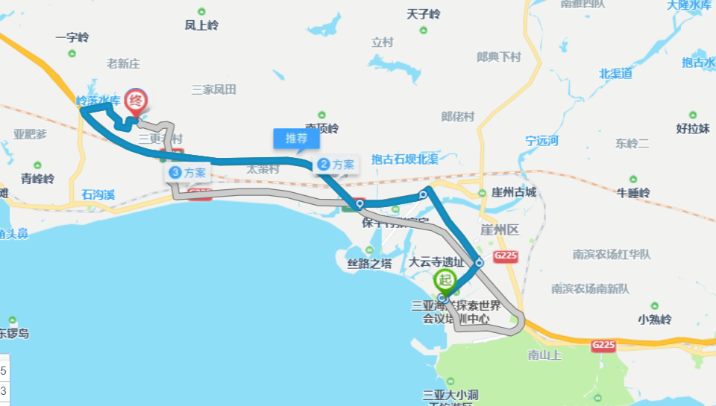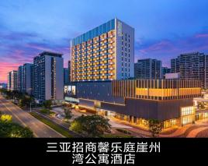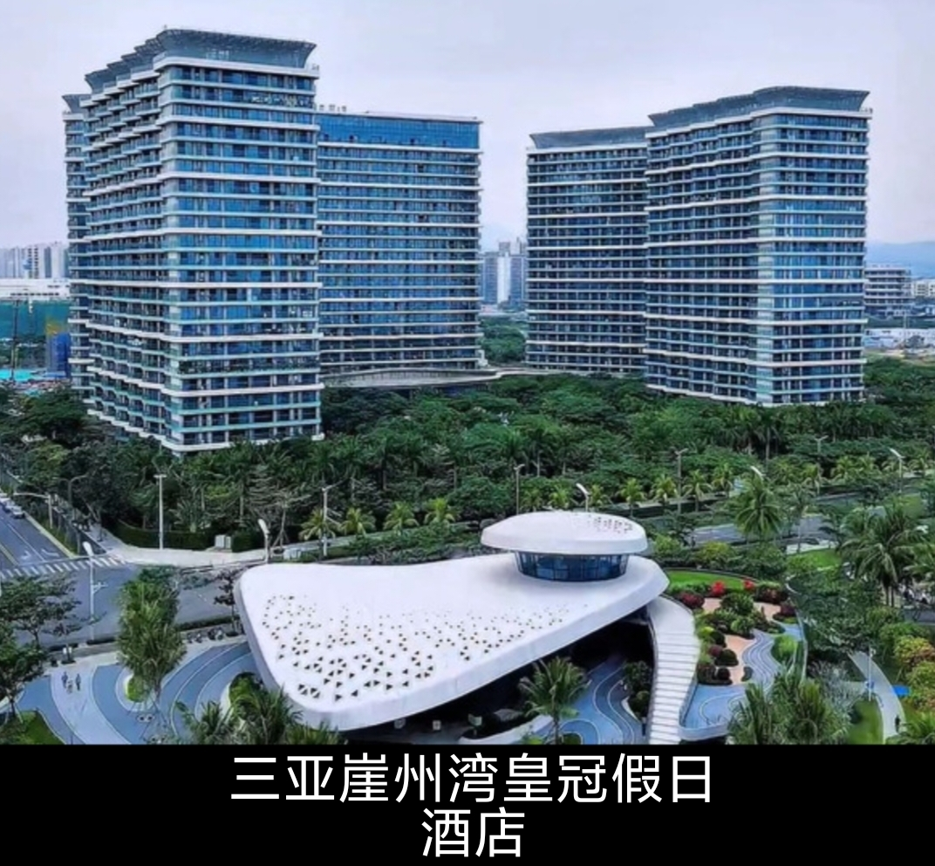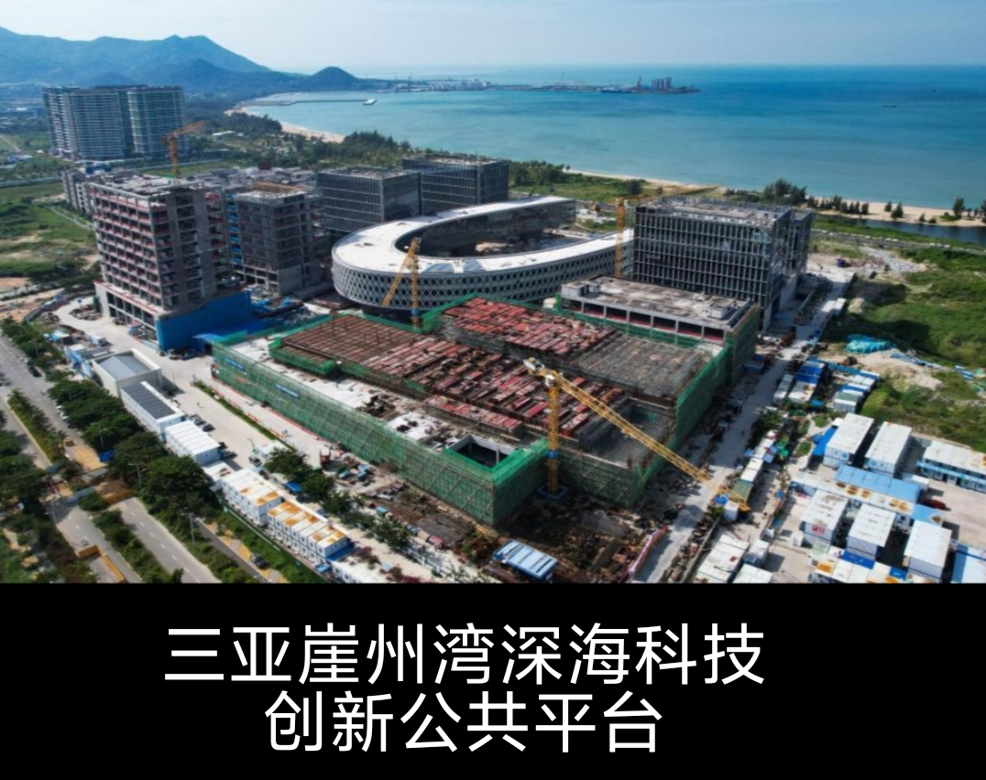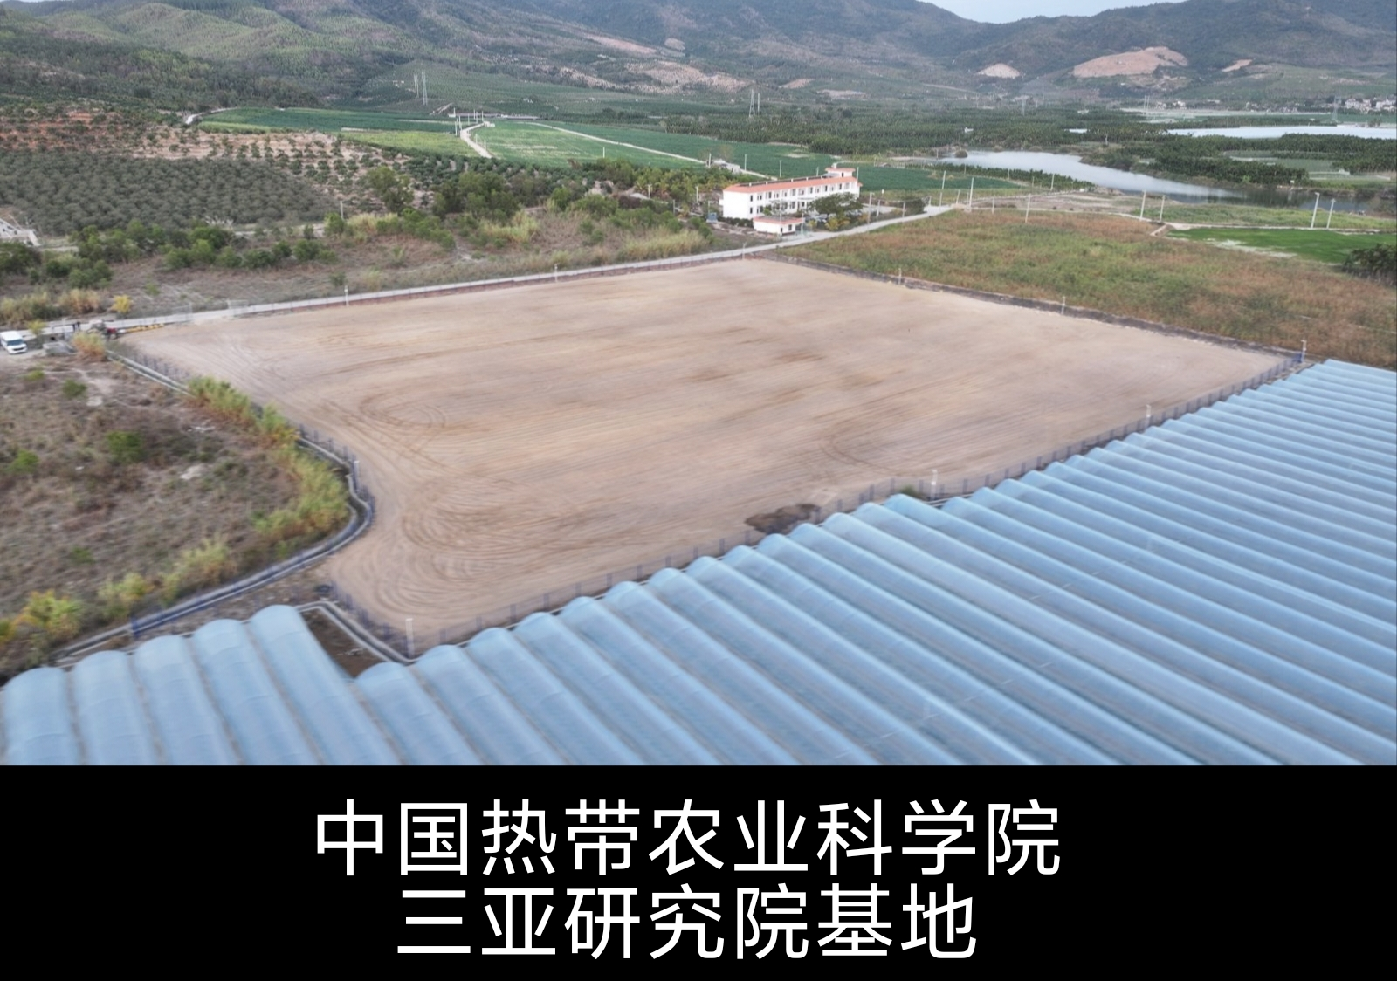
距离约24千米，
乘坐大巴车约30分钟

报到地点：三亚崖州湾皇冠假日酒店（三亚市崖州区科技城新道街1号1栋）
住宿酒店推荐：三亚崖州湾皇冠假日酒店（三亚市崖州区科技城新道街1号1栋）、三亚招商馨乐庭崖州湾公寓酒店（海南省三亚市崖州湾深海科技城创意路9号）。
田间观摩地点：中国热带农业科学院三亚研究院基地（长山）（海南省三亚市崖州区长山村光头岭）。
科企对接交流与生物育种产业化研讨交流地点：三亚崖州湾科技城深海科技创新公共平台报告厅（海南省三亚市创新路崖州湾科技城深海科技创新公共平台）。

